Construction de son propre système de panneaux solaires eau ou eau-eau.
Mots clés : énergie, solaire, thermique, chauffage, autoconstruction, construction, trucs, astuces, idées, aide...
Autres pages à visiter sur le solaire et la construction d'un panneau solaire thermique:
- Réalisation d'un panneau solaire auto construit en relève de chaudière
- Construire un panneau solaire
- Forum de présentation d'installations solaires thermiques
- Forum chauffage, thermique et habitation
Avec un minimum d'outillage et de matériel il est possible de construire un panneau solaire thermique.
Votre choix sera soit système à eau-air soufflé soit à eau-eau...pour chauffer un local une piscine un complement pour votre maison...
Un système a eau-eau qui chauffera votre eau chaude sanitaire, évier, lavabos, bain, douches...
Introduction: principe général
Un chauffe eau solaire c'est moins compliqué qu'on pourrait le croire. Voici le principe de fonctionnement des panneaux solaires tels qu'ils sont vendus et installés par les professionels.
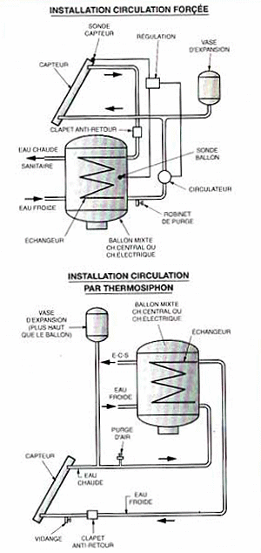
Panneau solaire avec de simples tuyaux d'arrosage
Si vous avez une piscine et un petit local vous pouvez improviser a très peu de frais un chauffe eau solaire :
1) Placez une bonne longueur de tuyaux d`arrosage directement sur un toit ou sur un support fabriqué pour l'occasion.
Le toit et le tuyau doivent être de préférence de couleur foncée. L'inclinaison solaire optimale dépend de votre latitude et de la date, voir: Inclinaison d'un panneau solaire.
En France, l'inclinaison solaire optimale varie dans une amplitude de 40°. C'est beaucoup, il faut donc savoir si vous voulez privilégiez l'utilisation en été (piscine par exemple) ou en hiver (chauffage planchers chauffants solaires par exemple). Une solution simple donnant un résultat "moyen" tout l'année consiste à prendre la latitude de l'endroit comme inclinaison.
2) Pour avoir un résultat mesurable sur une piscine la surface doit être d'au moins l'équivalent de 2 m² suivant la taille, la forme et la capacité de votre piscine.
3) Les tuyaux d'entrée et de retour du capteur doivent être diamétralement ou diagonalement opposé dans la piscine.
Le tuyau d'entrée dans le capteur doit être mis au fond de la piscine (ou c'est le plus froid).
4) Une pompe d'aquarium de grande capacité ou une petite pompe hydrophore pourrait servir de circulation d'eau.
5) Réglez le débit, si possible, de la pompe pour obtenir la température désirée en sortie de capteur.
6) Un clapet et une crépine peuvent être installés à l'aspiration pour éviter de désamorcer la pompe à chaque arret amorcer plus facilement la pompe.
Celle-ci doit être installé plus plus pret du niveau d'eau.
Un tel système malgré son extrême simplicité peut réchauffer l'eau de votre piscine en quelques jours mais vous pouvez également faire un essai similaire
avec une simple bassine ou piscine pour enfants.
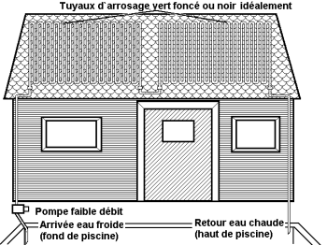
Panneau solaire avec des tôles
Procurez vous un panneau de tôle ondulée.
Fabriquez vous une structure simple comme suggéré.
Positionnez votre panneau face au soleil.
Faites couler de l'eau lentement, environ 10 litres/minute.
En quelques minutes si le soleil est présent, vous aurez de l'eau chaude pour alimenter une petite piscine d'enfant par exemple.
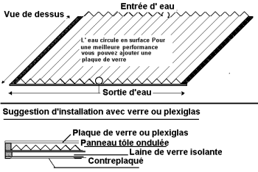
Panneau solaire avec un radiateur à eau
Une solution assez économique et très rapide à réaliser consiste à utiliser de simples radiateurs hydrauliques (à eau) peints en noir.
Un radiateur neuf actuel est généralement consitué de 2 parties contenant de l'eau et des ailettes. Il suffit de supprimer les ailettes et "d'ouvrir" ce radiateur comme le montre l'image ci-dessous pour obtenir un panneau solaire très économique.
Un radiateur en alu dont la surface "ouverte" se situe entre 2 et 3m2 se trouve neuf entre 150 et 200€ dans n'importe quel magasin de bricolage.
La puissance de chauffe donnée correspond grosso modo à la 1,5 fois la puissance solaire maximale que pourra donner votre panneau. Un radiateur de 2000W donnera dont 1300W de puissance solaire.
Attention au couple électrolytique Cuivre-Alu: il faut isoler électriquement les 2 métaux si vous les utilisez sur le même réseau (bague en plastique ou bout de durite).
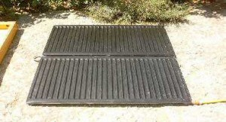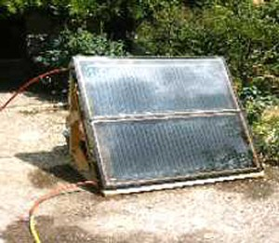
Panneau solaire en panneau souple EPDM
Vendu dans les rayons piscine à un prix au m² défiant toute concurence (de 150 à 250 € les 6 à 7m²) ces panneaux peuvent très bien constitué un panneau d'appoint permanent pour l'été. En hiver, en cas de gel, il faut absolument les vidanger mais l'EPDM seul résiste au gel par contre. Voici un exemple de panneau solaire de 7m2 vendu en France au début de l'été 2007 à 189€:
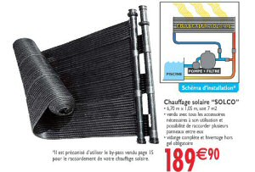
Le système est utilisable tel quel mais une vise sous verre ne pourrait qu'améliorer les performances!
Exemple de panneau solaire EPDM intégrés en toiture dans une région méditerranéenne :
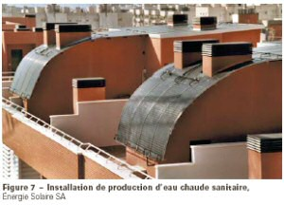
5) Panneau solaire "classique" en cuivre avec vitrage: les bases de la construction
Un panneau solaire n'a rien de complexe, et on peut obtenir des performances trés honorables avec
des matériaux de base. En outre, l'autoconstruction permet généralement une meilleure intégration des panneaux
solaires.
Vous pouvez donc construire votre panneau solaire simplement, avec des matériaux aisément disponibles.
Les coûts sont généralement assez faibles.
Votre outillage sera réduit, scie sauteuse, scie égoine, marteau, etc.
a) Le boitier : sera construit en contreplaqué de 10 a 15mm, qualité extérieure si possible.
Les renforts, de simples carrés de bois. Le panneau absorbeur idéalement en cuivre premier choix mais coûteux. Ensuite de la tôle galavanisée ou de la tôle d`aluminium. Les tuyaux collecteurs seront des tubes de cuivre de plomberie de 12 a 20mm de diam.
L'isolation laine de verre ou de roche (le top : un isolant naturel, voir le dossier isolants naturels).
b) Les suface vitrées : Verre de qualité en vérifiant que ce verre comporte peu ou pas de fer. Cela se contrôle aisément en vérifiant la tranche du verre.
Si vous voyez beaucoup de couleur verte sur la tranche, n'utilisez pas ce verre et demandez un verre contenant moins de fer.
L'utilisation de plexiglas est possible, vous opterez pour du plexiglas de 4mm d'épaisseur au moins. A défaut vous pouvez utiliser des panneaux semi opaques (couleur foncée de préférence).
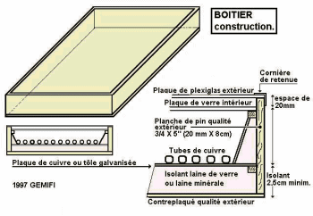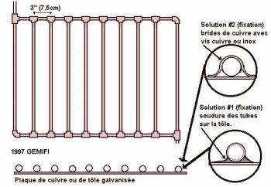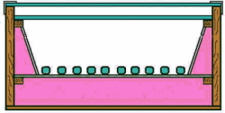
En savoir plus:
- Forum auto construction
- Couplage pompe à chaleur et solaire
- Le potentiel solaire en France
- Site d'autoconstruction Sebasol

Source : http://www.econologie.com/construire-ou-faire-un-panneau-solaire-conseils-de-fabrication-articles-3215.html

